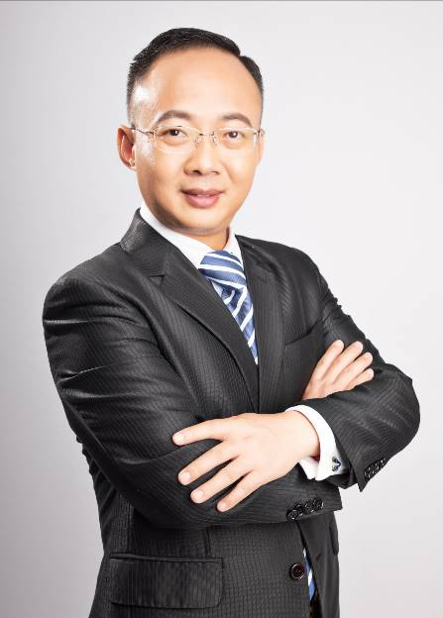
吴东翰老师 生产管理实战专家
29年生产/质量管理实战经验
精益六西格玛黑带大师
EMBA高级工商管理硕士
NLP企业心智模式管理师、NLP专业级企业高管教练
曾任：光宝集团（世界500强）|全面质量管理总教练
曾任：维亚科技股份有限公司|生产经理/质量总监
曾任：香港权智集团|班组长/高级工程师
擅长领域：生产管理、质量管理、精益六西格玛、产品经理、供应链、智能智造

吴东翰老师具有29年的生产质量管理、18年的培训辅导实战经验，国内独创性提出《智慧质量》和《智能智造》整体解决方案的创始人和顶尖实战专家，二十几年来这套具有前瞻性、系统性的顶层设计理念，帮助国内数百家企业成功导入系统并获得显著成效，誉为“被结果证明最有效系统”。擅长《智慧质量》和《智能智造》管理体系的顶层设计与规划、运营体系诊断、整体解决方案的落地实施，对企业的生产效能、绩效倍增、质量效能、人才发展等进行创新和改善。

先后帮助光宝集团、凌云集团、富冠精密、勇耀科技、维亚科技等100多家企业通过国际品牌客户的生产及质量运营系统认证，为光宝集团、蒙牛集团、伊利集团、步步高集团等近500多家标杆企业进行《智能智造：数字化转型与创新密码》、《六维班组：班组长综合能力能提升》、《精益现场质量管控》、《精准供应商质量管控》、《精准设计质量管控》、《TQM全员质量管理推行实务》、《精益六西格玛黑带》、《六维领导：做有结果的领导者》、《精细化管理模式》等课程培训，共累计1200场次，课程满意度96%以上。

实战经验：
■三年累计节约金额高达5亿台币：曾为光宝集团（世界500强）独创性提出一套《精益六西格玛运营管理体系》经营战略，对企业的生产、质量、供应链管理进行深度数字化诊断及创新性改善，并成功导入《精益六西格玛与新品管圈改善》项目，助力企业现场效能提升50%，成本节约30%，且三年期间共累计节约金额高达5亿台币。
■节约公司生产运营成本高达一千万：曾为维亚科技股份有限公司针对生产运营系统、生产效能、内部提案改善等方向，成功导入精益管理、六西格玛、精细化管理等系列项目，助力过程产品的不良率由35000PPM降到800PPM，岗位减员由133人减到76人，节约公司生产运营成本高达一千万。
■10家供应商，累计直接产生效益高达3000多万：曾为香港权智集团在短短90天内将供应商塑料的LRR批退率由10%降低到1%，产线不良率由7894 PPM降低到1250 PPM，直接产生效益高达900多万人民币，且成功为10家供应商导入精益品管圈项目，累计直接产生效益高达3000多万人民币，得到供应商老板们及公司领导高度认同。
■节约公司工厂成本高达350多万：曾为台湾嘉茂科技辅导《降低DELL XC272波峰焊不良机会率》项目，运营精准质量管控、精益生产、精益六西格玛等优质工具及方法的应用，不良机会率从10731DPMO降到2233DPMO，一次性通过DELL新供应商的资格认证，直接产生效益高达350多万。

部分授课案例：
● 曾在杭州、广州等多地城市进行公开课《AI+质量经理五大核心能力》等课程，累计8期
● 曾在深圳、广州等多地城市进行公开课《工厂成本分析及管控》等课程，累计86期
● 曾在重庆、青岛等多地城市进行公开课《国际质量经理高级研修班》等课程，累计84期
● 曾在上海、苏州等多地城市进行公开课《国际质量工程师高级研修班》课程，累计75期
● 曾为光宝集团进行《精细化管理模式》、《精益六西格玛绿带认证》课程培训，累计13期
● 曾为株硬集团进行《精益六西格玛黑带认证课程》等课程培训，累计6期
● 曾为中国南车集团进行《工厂成本分析与改进技术》等课程培训，累计6期
● 曾为广东好帮手进行《精细化管理模式》等课程培训，累计5期
● 曾为广东步步高进行《统计过程控制SPC》、《班组长质量管控》等课程培训，累计5期
● 曾为潍柴职业大学进行《生产降本增效方法及工具应用》等课程培训，累计4期
● 曾为福田集团进行《供应商年度质量经营战略》总裁研讨会等课程培训，累计3期
● 曾为广东长盈精密进行《精益六西格玛》、《数字化转型》等课程培训，累计20期
● 曾为中国烟草进行《数字化转型》等课程培训，累计6期
……

部分经典项目：
案例一：深圳长盈国际产品部授课与辅导精益六西格玛绿带提升项目（2023年）
通过连续3个多月的6个精益六西格玛绿带项目的培训与辅导，项目组长与成员不仅在理论体系上得到明显的提升，同时如何做好精益六西格玛绿带项目的实战能力，还收获满满。经过培训与辅导并圆满结案6个项目，100%达成目标。客户十分认可，本次辅导带来直接收益人民币1,1493,794元。综合理论和项目实战双重严格考核，并授予【精益六西格玛绿带】资
格证书。
案例二：新能源卓高科技设备TPM体系优化与OEE提升项目（2020年）
通过连续7个月的设备TPM体系流程优化与OEE综合效率提升，成功辅导并结案5个项目，达成目标128%，直接为企业产生效益近100万；其中22#机台OEE综合效率通过精益持续改善，大大提升了OEE综合效率，助力OEE综合效率目标值50%，实际达成62%，达成率175%，机台换型效率目标值23分钟，实际达成22分钟，达成率104%。
案例三：凌云集团供应链质量与效率提升项目（2016年）
通过连续8个月的供应链流程的深度辅导与咨询，成功结案7个项目，达成目标120%，直接为企业产生效益近450万；其中客户交付准时率项目通过精益改善、六西格玛方法论的应用，大大提升了客户的准时交付率，助力订单接收目标值4小时，实际达成2小时，达成率200%，订单安排目标值4小时，实际达成3小时，达成率125%。
案例四：株硬集团整体全员质量持续改进项目深度辅导（2010-2011年）
通过连续2年的全员质量持续改进项目咨询与培训，成功辅导9个项目，直接为企业产生效益860万；其中铣刀系列产品项目通过优化操作标准、过程管理规范、质检标准等系列举措，助力过程能力指标从Cpk0.75提升到Cpk1.4，目标达成率178%以上。
案例五：艾博生物医药连续9个月生产供应链系统提升项目（2009）
通过连续9个月的生产供应链系统提升项目咨询与辅导，成功结案3个项目，结案达成率100%，直接为企业产生效益近200万；其中OUS订单交期项目通过价值流程优化、精益六西格玛的改善、6S与目视管理、精细化管理系统等措施，使得OUS订单交期从13.48天降低到10天，目标达率100%。

主讲课程：
《数字化转型与创新模式》
《六维班组长综合能力提升实操研习营》
《TQM全员质量管理推行实务》
《降本增效系统落地方案班》
《精细化管理模式》
《AI-LPS精益生产革新与数字化运营转型》
《质量经理五大核心能力提升特训营》
《精益六西格玛工具应用及改善》

授课风格：
轻松学习：超水准MiNI教练式互动，打造轻松快乐、效果显著的学习氛围
落地实战：课程内容源于成功项目咨询经验的总结与提炼，容易系统性复制
价值输出：针对性教学设计，为学员有效的提供一套完整性的落地解决方案
有效控场：将深奥理论用幽默的语言表达，没有废话，震撼力强、具有很强的启示性

部分服务客户：
电子/电器：公牛集团、海信集团、纬创集团、维亚集团、步步高集团、精英集团、光宝集团、博恩集团、南玻集团、权智集团、厦门安费诺、宏发电声、晟铭科技、思源电气、九阳制造、广上电子、勇耀科技、协鑫光伏、达信电子、嘉联益科技、铭裕科技、明泰集团、嘉益电子、宏大电器、明鑫电子、旭田电子、木子李电子、嘉茂科技电子、紫翔科技、鸿铭科技、、华之巨集团、好帮手科技、东威电子、赛博电器、冠华科技、爱仕达电器、超前通信设备、新锦江电子、金钟生线路板、生益科技、裕华线路板、西子孚信科技、豪鹏科技、龙光集团、美光达科技、格力电器、长沙水泵厂、正一电气、灏讯电缆、华帝智能厨电、蓝微电子、港电电器、东莞技嘉、光顺电子……
食品/医疗：伊利集团、蒙牛集团、立白集团、中沃饮料、长白山矿泉水、微创医疗器械、思念食品、无限极健康食品、安利中国、斯比凯可中国、新华制药、艾博生物医药、宏仕豆浆、咀香园食品、焙乐道食品、天皇药业、扬子江海尼药业、广东阳光药业、珠海康德莱医疗、安徽天星医药……
军工/航空：解放军总装备部、航天四院、航天科工、河南平高电气、航空工业集团、中国电子科技集团、贵州航天电器、中铁工程装备、西安微电机……
汽车/配件：宇通客车、比亚迪汽车、福田雷沃重工、南车集团、中车四方股份、五征集团、福田集团、株洲机车、本田汽车、东风集团、德赛西威汽车电子、王野动力电动车、大洋电机、吉兴汽车配件、凌云集团、阔丹凌云胶管、康吉森技术、恩泽车业、东升化工、海马汽车、星源车辆、宇通重工、河南中车重装、攀长特公司、美卓矿机……
塑胶/五金：株钻刀具、飞速精密模具、信国五金、欣鸿五金、国臣五金、永吉精密五金、长兴五金、旭田塑料、威士茂塑胶、泰瑞塑胶、广东鸿特精密、雅麟塑胶、深圳金洲、神兴橡胶、天山新材料技术、盛杰橡胶、富冠精密、飞达吸塑、港芝公司、岩山塑业、鑫帆铜业、沈阳机床、广东长盈精密、域嘉精密、日宝钢材、JFE钢材、阳春新钢铁、首钢京唐钢铁……
教育/服务：中国核动力研究设计院、中国工程物理研究院、成都航利航空、厦门大学、天津大学、武汉大学、重庆大学、哈尔滨工业大学、惠济实验幼儿园、厦门方圆认证、乌沙大酒店、成都电科大、成都军区医院、漳州水务集团、鄂尔多斯市环保投资、中钞实业……
家具/包装：四海家具、维尚家具、盈盛家具、中瑞家具、永达工贸、田乔印刷、艾利中国……
纺织/鞋服：雅莹集团、德永佳集团、爱华服装、ECCO皮革、彩尊鞋业、力奴鞋业、春秋皮具、腾飞鞋业、力奴鞋业……
能源/烟草：明阳能源、宁德新能源、亿纬锂能、倍特力电池、华太电池、国家电网、汕头供电局、南方电网、新华发电、福州电力、河北新天科、宁德卓高科技、中国石化、中国石油、源杰半导体、贵阳烟草、周口烟草、合肥烟草、红安中烟、武汉中烟、韶关中烟……
化工/水务：南通泰禾化工、建滔集团、漳州长春化工、永湖复合材料、广东自来水、彰州水务、建宁水务

部分客户评价：
吴老师是第一个颠覆了我原本对质量的狭隘理解，思维导向的偏差最终对越来越困扰！是吴东翰老师的深厚、独特、充满智慧的质量管理思路以及相当丰富的实战经验的传授使我越来越受到启发和帮助，及时抹杀了我当下不宜的质量策划，及时遏制当下的做法。能与这么优秀的质量导师共同从事着这样一份充满挑战、丰富又深邃、魅力无限的质量事业！我们一定可以做的更好！
——上海诺地乐通用设备制造有限公司 沈总监
深切地感受到吴东翰老师授课饱含激情、气氛。洋溢。注重语学员的互动和沟通。强化了质量智慧与心理学成果的结合于应用，逻辑性很强，幽默风趣，甚至不用PPT及教材的情况下信手捏来皆是料，脱口而出生均能秀，轻松。活泼，紧张的三天学习之中受益匪浅不仅带来知识与实操的提升，更是带来启迪思考及智慧的影响，深感感谢！
——江阴名鸿车顶系统有限公司 卡总监
通过三天用心学习，内心深处的开关被触发了，类似的质量课程培训有过好多次，但是这一次学到的是真正有用的，比如：不要证明你的员工有多差，而是要帮助你的员工明天变更好，就教会了我们聚焦质量的方式。还比如：团队管理与他人关系处理，突出了系统、身份和信念价值。明确定位我是谁，可以更好的领导和管理团队。回到公司，我会带领我的团队将这三天的课程对公司内部进行培训，尽快落地，做一名真正快乐的质量人，谢谢吴东翰老师，希望下次再次合作。
——卧龙电气集团股份有限公司 金部长
在这短短三天里，吴东翰老师的讲座为我们的质量理论注入了源头活水，给我带来了心智的启迪，情感的熏陶和精神的享受，让我饱享了高规格的“质量大餐”，我感受新思潮，新理念的激荡，他以鲜活的案列和丰富的知识内涵及精湛的理论阐述，给了我强烈的感受和深深的理论引领，每一天都能感受到思想火花的冲击，通过此次培训，收获颇丰，感想颇深，眼界开阔了，思考问题能站在更高的境界，心中的困惑在成功的经验面前豁然开朗。
——宁波建新底盘系统有限公司 陈科长
通过高强度的吴东翰老师《品质达人魔鬼训练营》，让我清楚了作为品质人应该达到的境界，加深了对团队的理解，明白了团队成员和团队负责人应该做的事情。每一个当下都应该为达到团队的目标竭尽全力，说到做到，为自己的承诺百分之百负责，承担团队失败的后果，与全体队员分享成功的喜悦。吴东翰老师的课程超一级棒，是我参加质量课程中最好的课程，收获超级大！感谢吴东翰老师团队的精心培训。
——苏州星恒电源有限公司 吴宇总监

部分授课照片：
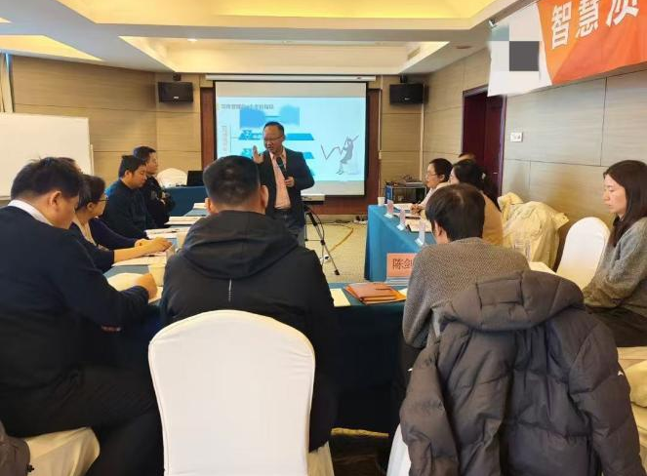 |  | 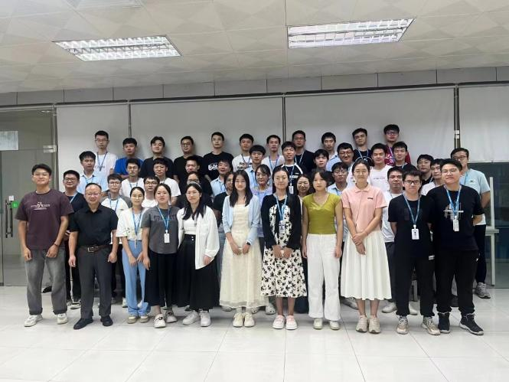
公开课  《智慧质量经理核心能力提升》 |  | 长盈精密  《六西格玛》
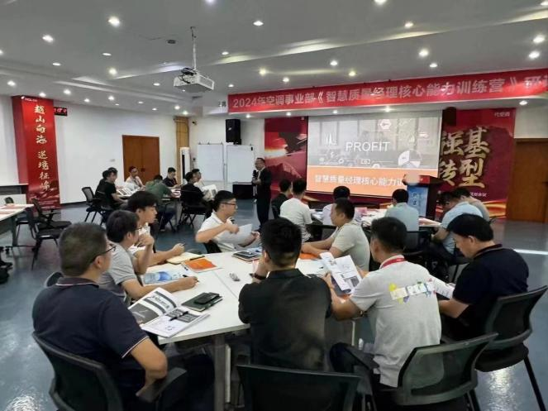 |  | 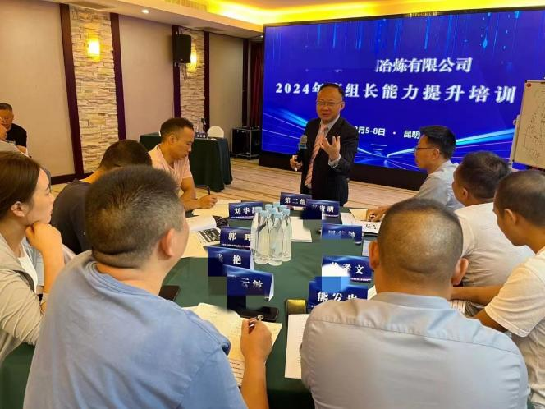
TCL  《智慧质量经理核心能力训练营》 |  | 公开课  《六维班组长》
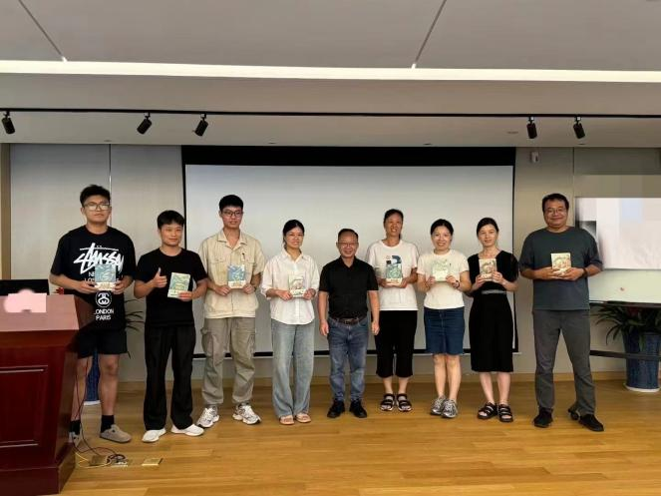 |  | 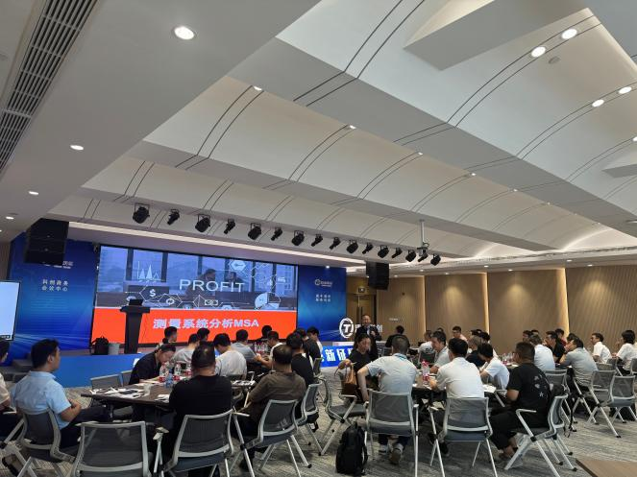
上海创力集团  《失效模式和影响分析》 |  | 公开课  《品质五大手册》
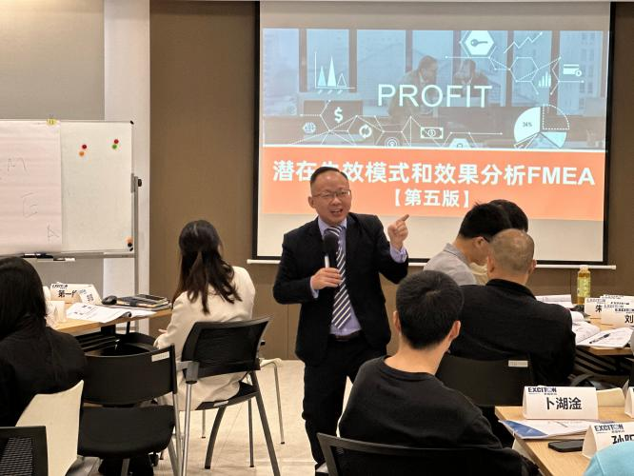 |  | 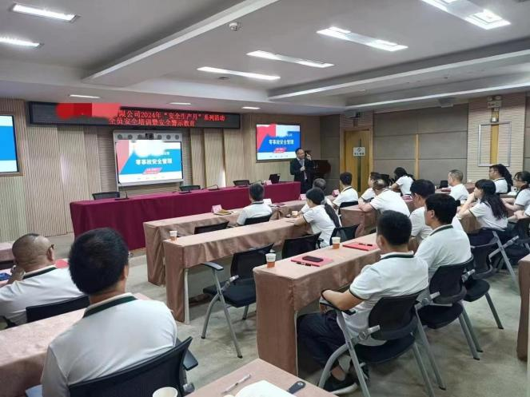
宁波激智科技  《FMEA SPC APQP》 |  | 湖南烟叶  《零事故安全管理》
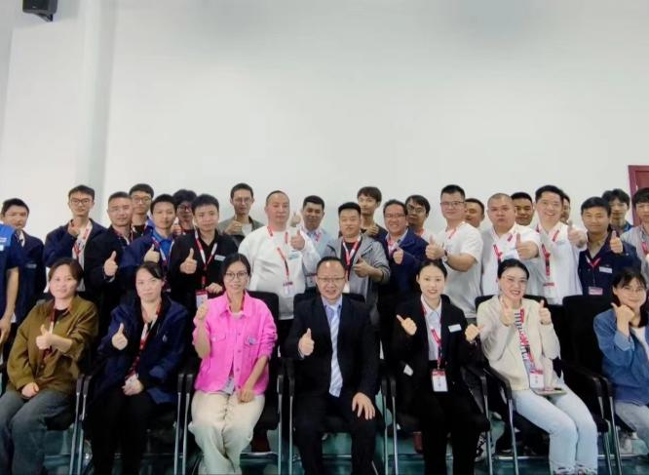 |  | 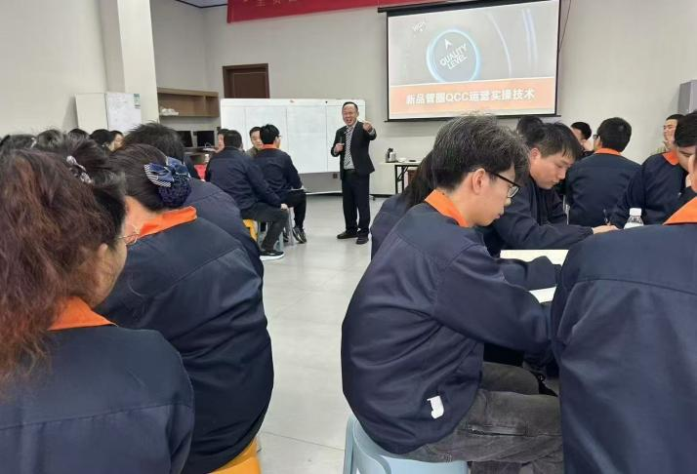
大润新科技  《高质高效：精益生产运营模式》 |  | 祁阳大联纺织  《新品管圈运营实操技术》
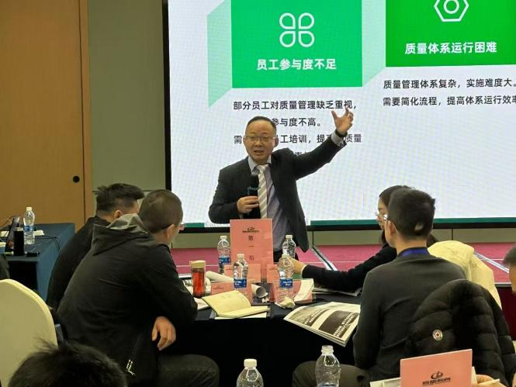 |  | 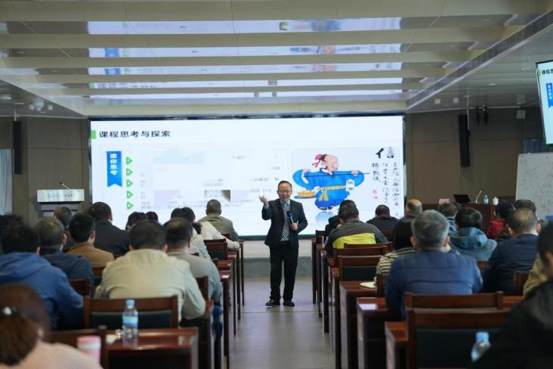
公开课  《TQM全员质量管理》 |  | 南宁水务  《TQM全员质量管理》
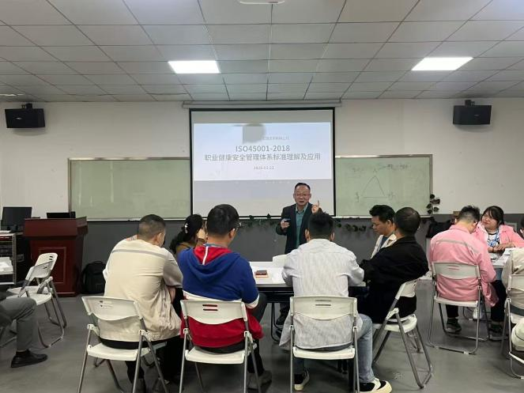 |  | 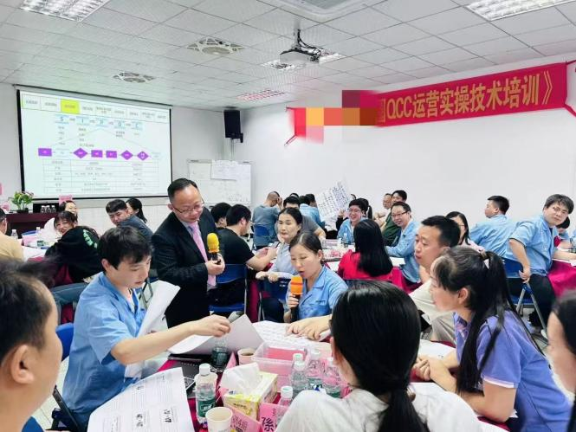
长盈精密  《职业健康安全管理体系标准理解及应用》 |  | 东莞技嘉电子  《新品管圈运营实操技术》
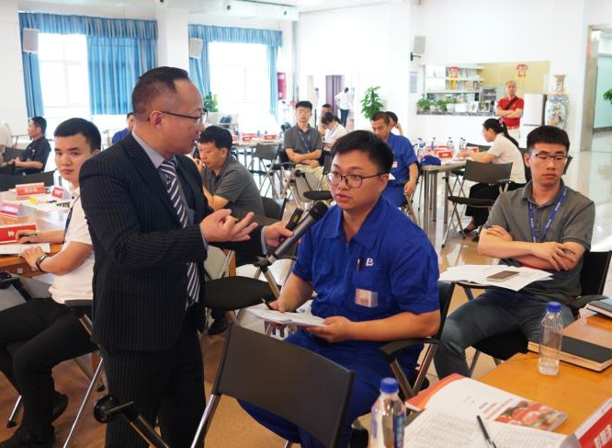 |  | 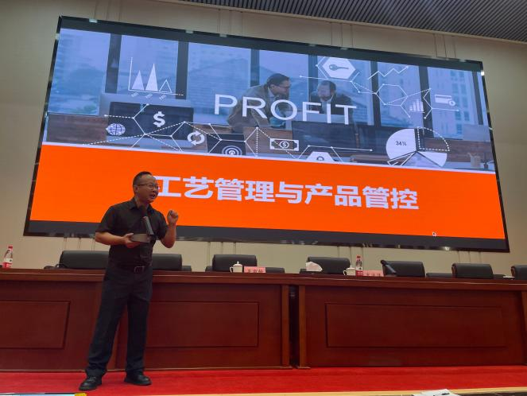
公开课  《精益管理》 |  | 湖南湘科控股  《工艺管理与产品管控》
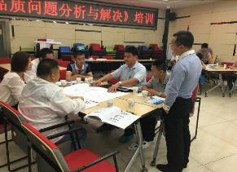 |  | 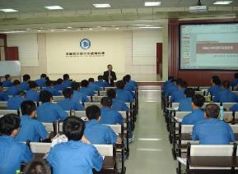
蓝微电子  《品质问题分析与解决》 |  | 五征集团  《班组长零缺陷》
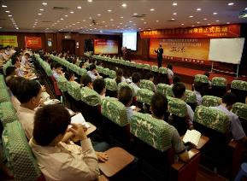 |  | 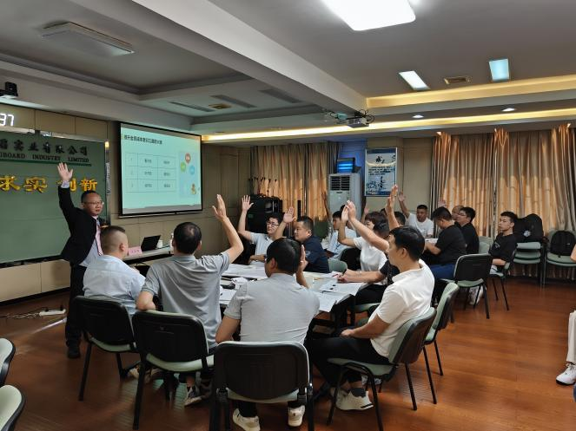
四海家具  《高效班组长训练营》 |  | 沛乐迪  《DOE的实际运用》
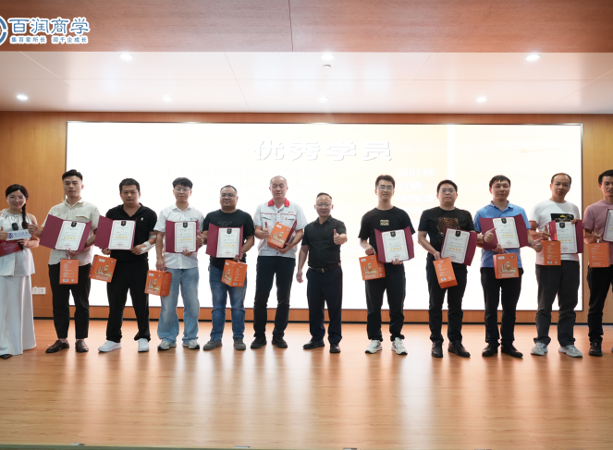 |  | 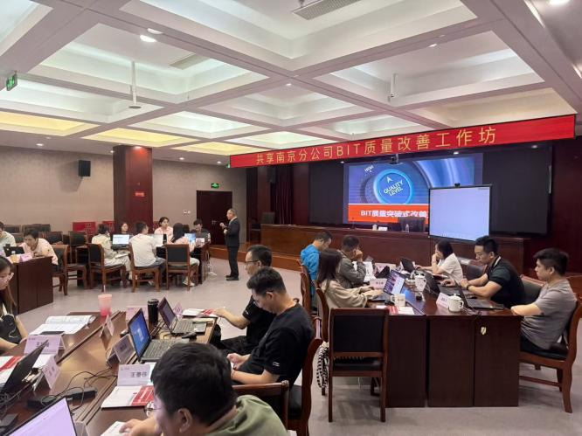
公开课  《全面推行零缺陷质量管理及AI的应用》 |  | 中石化共享服务  《BIT质量突破式改善工作坊》
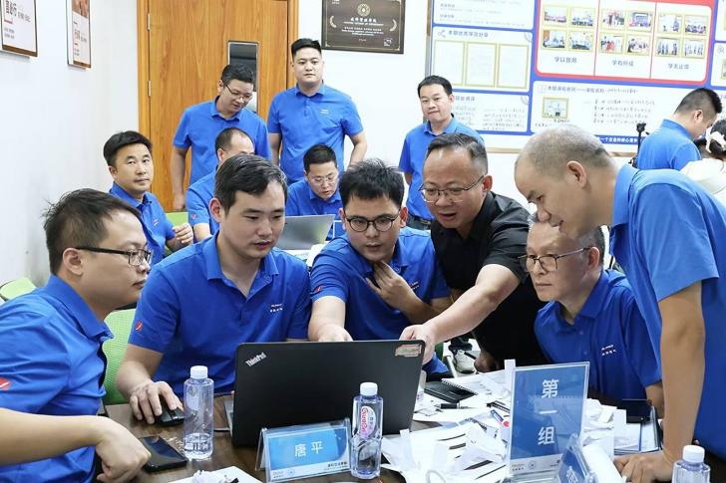 |  | 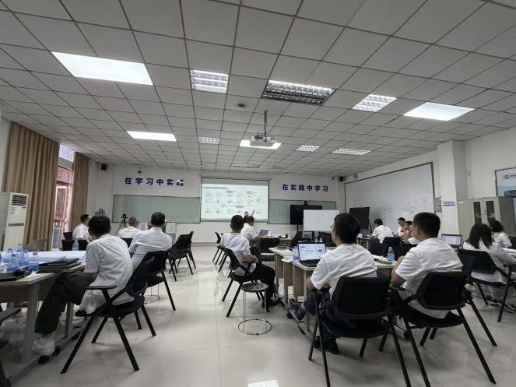
凌科电器  《精益六西格玛》 |  | 明阳智慧能源  《PPAP》
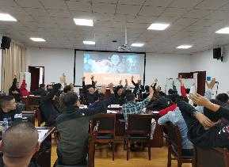 |  | 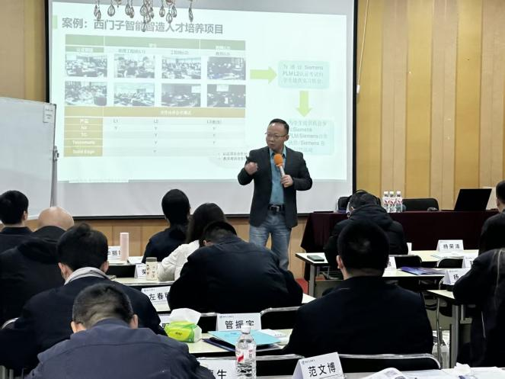
中国石化  《精细化管理与班组长安全提升》（4期） |  | 公开课  《制造型企业质量管理的数字化转型之路与创新模式》
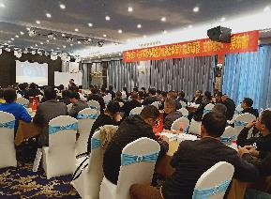 |  | 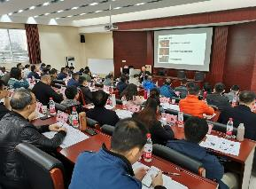
金华公开课  《生产现场品质管控与质量保障》 |  | 重庆大学  《中小微企业家精益管理战略研讨会》
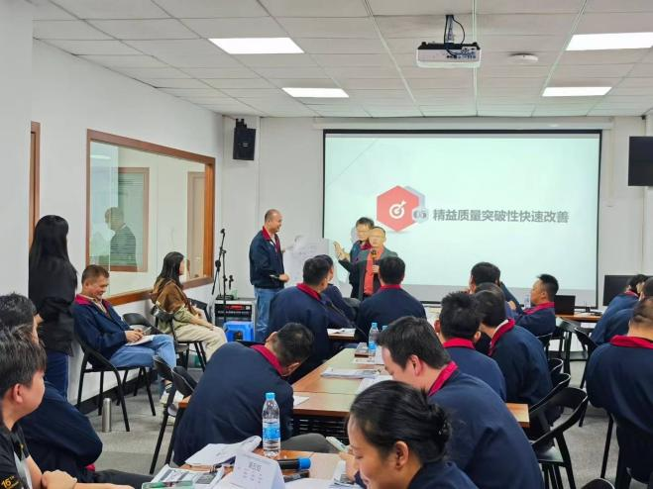 |  | 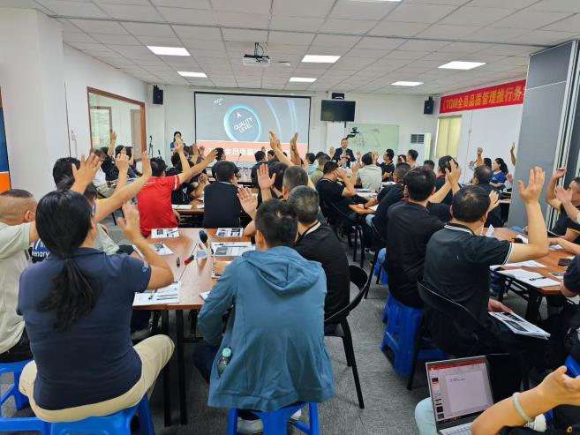
港电电器  《TQM全面质量管理》 |  | 永湖复合材料  《TQM全员质量管理推行实务》
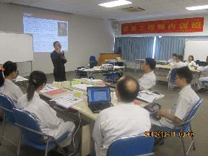 | 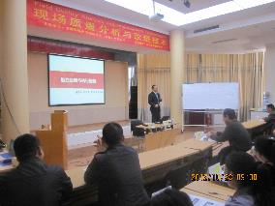
本田汽车  《质量工程师训练营》（2期） | 安徽亚新科  《现场质量分析与改进技术》
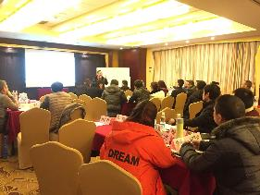 | 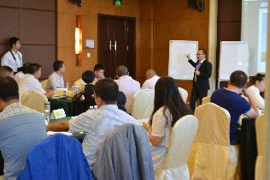
厦门公开课  《质量领袖智慧赋能训练营》 | 蒙牛集团  《魅力质量与执行智慧》
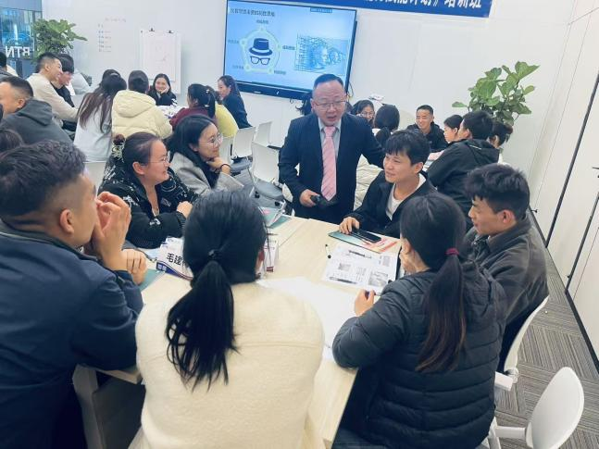 | 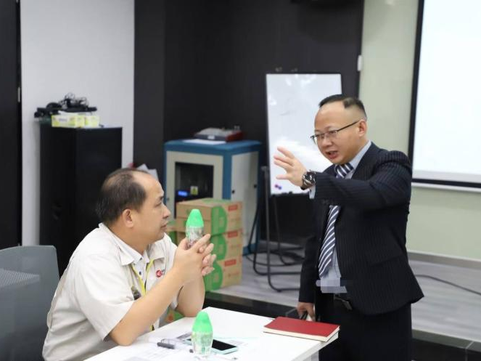
贝泰妮生物  《六维班组长管理》 | 永湖复合材料  《TQM全员质量管理推行实务》第二期
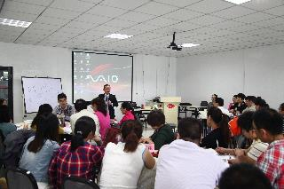 |  |  | 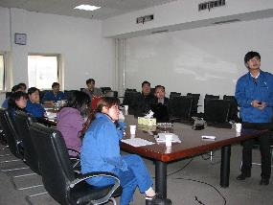
思念食品  《精准现场质量管控》 |  |  | 株硬集团  《全员质量管理与持续改善》项目辅导
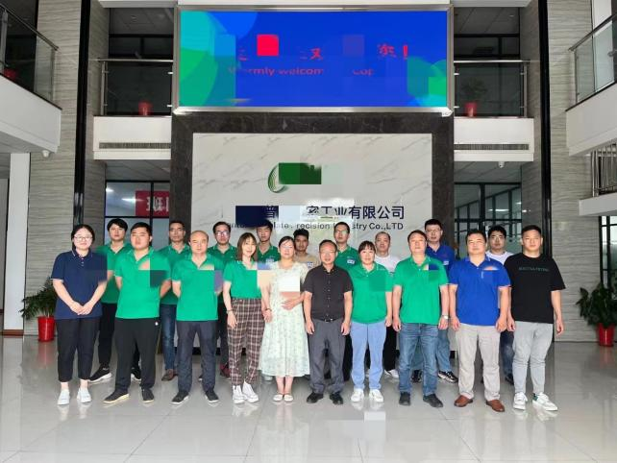 |  |  | 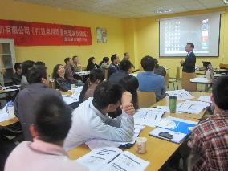
南通精密工业  《精准供应商质量管控》 |  |  | 索尔思光电  《打造卓越质量经理实战训练》
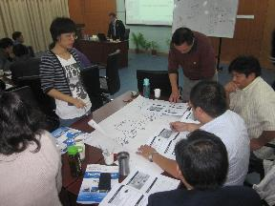 |  |  | 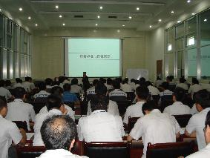
上海思源电力  《新品管圈运营实操技术》 |  |  | 福田重工  《精准现场质量管控》
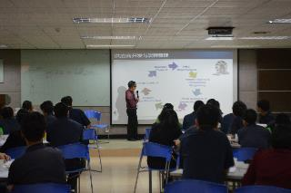 |  |  |  | 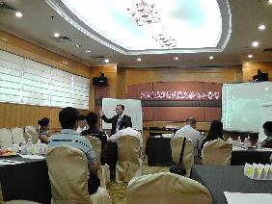
东威电子制品  《精准供应商质量管控》 |  |  |  | 公开课（28期）  《国际质量总监必修的7堂Mini私房课》
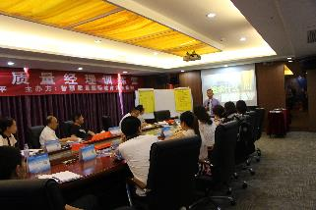 |  |  |  | 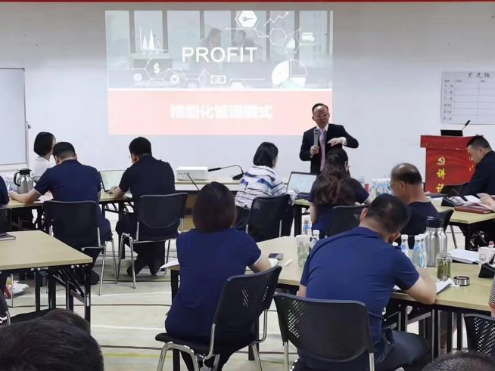
公开课  《软质量经理训练营》 |  |  |  | 鄂尔多斯环保投资  《精细化管理模式》
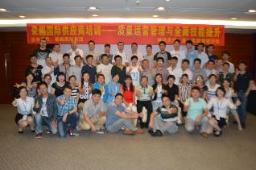 |  |  |  | 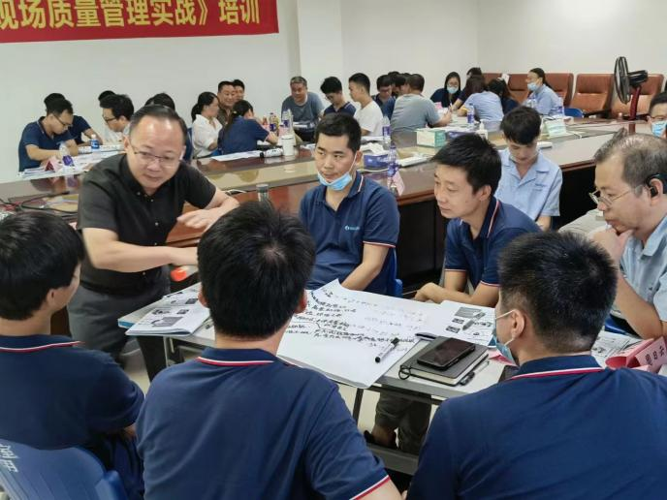
豪鹏国际集团  《质量运营管理与全面技能提升》 |  |  |  | 金钟升线路板  《现场质量管控》

